23. november 2017

3-min: ansvarlig: Brit Fløistad
Einar Hans Lütken Eitrem

Foredrag:
Ansvarlig: Jan C. Endresen

Øystein Ore: Ny kommuneplan. Premisser,
prosesser og politikere

Nils Messel:
Edvard Munch - under hakekors og hammer

30. november 2017
3-min: ansvarlig: Jørg-Willy Bronebakk

Foredrag:
Ansvarlig: Torhild Hallre

Knut Hallan: Det å engasjere seg – og andre

7. desember 2017
3-min: ansvarlig: Lars Ole Evensen

Foredrag:
Ansvarlig: Elisabeth Steenstrup

Yrkesforedrag

Møter og andre aktiviteter
Styremøte 21. november
Oslo-komiteen 23. november
Samfunnskomiteen 27. november
Komite Nettverk og møteplasser 29. november
Komite Ekstern kommunikasjon 29. november
Ungdom og Rotaract-komiteen 30. november
Kulturkomiteen 30. november
Konsert i Oslo Domkirke 03. desember
Råd og valgkomiteen 06. desember
Programkomiteen 07. desember
Klassisk musikk 13. desember
Styremøte 19. desember
Julemøte 21. desember
Lunsjkomiteen 16. januar
Klubbsamråd 18. januar

Oslo Rotary Klubb på nettet
Se oppdatert hjemmeside www.oslorotary.no,
www.oslo.rotary.no og
Facebook https://www.facebook.com/Oslo.Rotary/

Kulturkomiteen
inviterer til konsert i Oslo domkirke 3. desember
Se vedlegg med mer informasjon

Foredrag om Edvard Munch
Nils Messel med foredrag Bente Christensen hadde
om Edvard Munchs tre-minutter om en bok
malerier som hun hadde oversatt

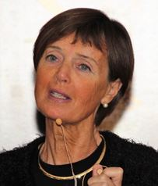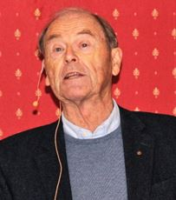
Ingelin Killengreen ble Erik Anker fortalte om
gratulert med dagen Munchs atelier på Ekely

